Рекомендации при обнаружении
беспилотного летательного аппарата
(БПЛА)

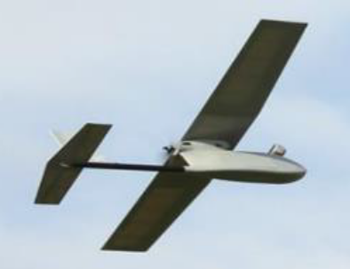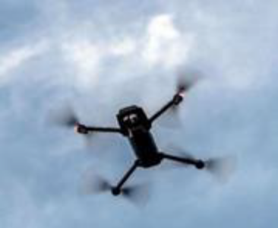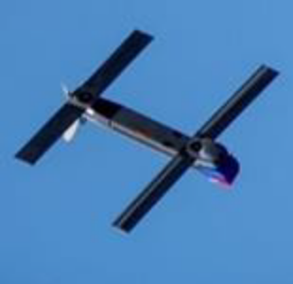

Как распознать БПЛА

Распознать БПЛА достаточно просто: они летят невысоко и с виду похожи на небольшой самолет. Однако именно они представляют наибольшую опасность, так как могут быть начинены взрывчаткой. Жужжащие квадратные дроны с мигающими лампочками - квадрокоптеры, которые чаще всего используют для наблюдения и съемок с высоты птичьего полета. Звук дрона распространяется недалеко и похож на жужжание модели самолета.

 | БПЛА | Самолет
Скорость | 45-47 м/с | 100 м/с
Высота полета | 30-50 м | 6-7 км
Звук | похож на звук двигателя мопеда | нет звука или есть  характерный звук

Силуэты БПЛА

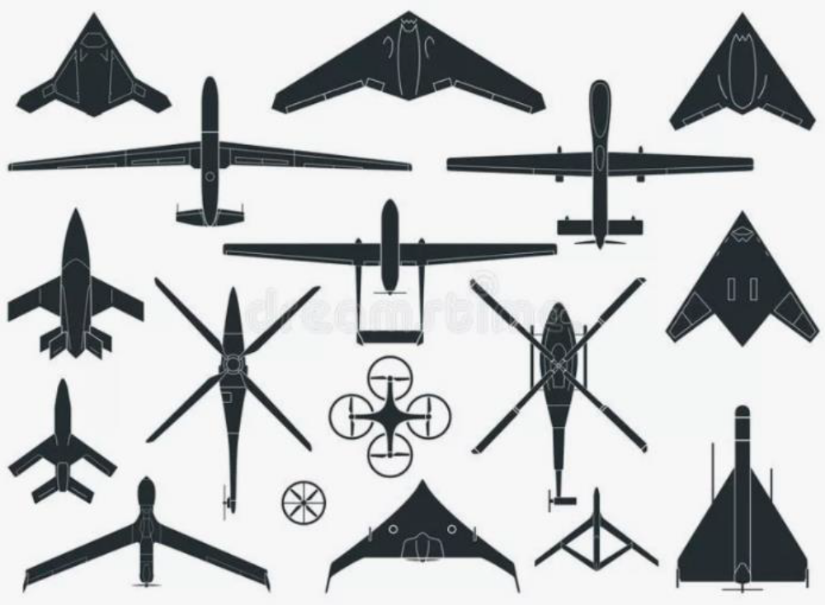

Как действовать при обнаружении БПЛА

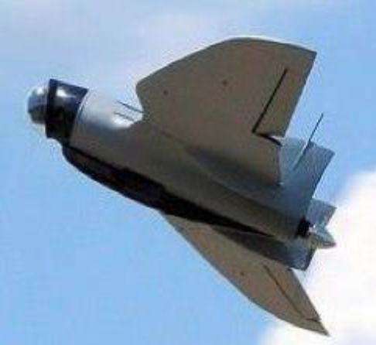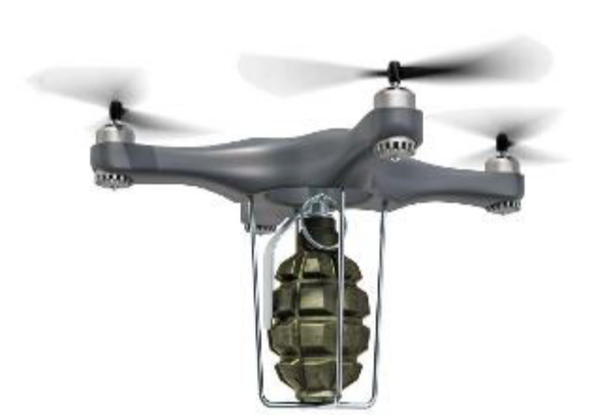

- Покинуть опасную зону – отойти на расстояние не менее 100 м за ближайшее здание или деревья (укрыться в капитальном строении).
- По возможности предупредить окружающих об опасности.
- Оперативно сообщить полную информацию о месте, времени обнаружения, количестве и направлении движения БПЛА, иную значимую информацию по номеру 112.

Самое главное – не паникуйте!

Ни в коем случае нельзя:
- Находиться в прямой видимости летательного аппарата.
- Пытаться сбить аппарат подручными средствами.
- Пользоваться вблизи беспилотника радиоаппаратурой, мобильными телефонами, устройством GPS.
- При падении беспилотника подходить, перемещать и трогать его.

Если Вы столкнулись с БПЛА или стали свидетелем их поражения средствами ПВО:
- Не публикуйте в социальных сетях, мессенджерах и чатах фотографии или видеозаписи работы систем ПВО, которые содержат информацию с привязкой об объектах, местности.
- Оставьте БПЛА в покое, если он упал, не подходите к нему, особенно если у вас при себе смартфон (существует вероятность взрыва от сигнала смартфона).
- Если БПЛА летит непосредственно на вас, в вашу квартиру, машину или офис, найдите укрытие за второй стеной (например, в ванной), убегайте из машины, на улице ищите укрытие или просто ложитесь на землю
- В случае, если БПЛА попал в квартиру или рухнул на участок, необходимо немедленно позвонить по номеру 112 и выйти из помещения. Беспилотник нельзя трогать, необходимо ограничить доступ к нему другим людям.
- Если БПЛА атакует жилой дом, следует действовать так же, как при пожаре.

Безопасный Санкт-Петербург

Безопасный Санкт-Петербург – приложение, разработанное для жителей города, при поддержке Правительства Санкт-Петербурга.
Воспользуйтесь функцией «Видеосвидетель» если вы являетесь свидетелем происшествия, преступления, каких-либо подозрительных действий.
Видеоролик, снятый при помощи данного приложения, автоматически направляется в городскую систему видеонаблюдения, доступ к которой имеют правоохранительные органы Санкт-Петербурга.
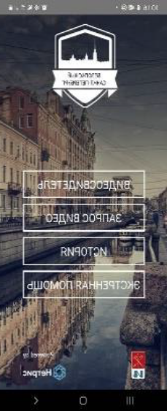

Слушайте объявления официальных источников информации, следуйте их рекомендациями, не поддавайтесь на провокации неофициальных источников информации.

Увидели БПЛА – сообщите спецслужбе

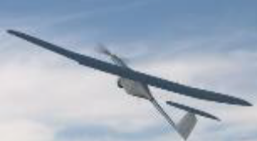

В случае обнаружения БПЛА по средствам связи сообщите об обнаружении в следующие службы:

- дежурную часть ГУ МВД России по Санкт-Петербургу и Ленинградской области | 573-21-81,  573-21-84,  02/102
- дежурному УФСБ России по Санкт-Петербургу и Ленинградской области | 438-71-10
- службу экстренных вызовов 112 | 112

Во всех экстренных и нештатных ситуациях звоните по номеру «112».

